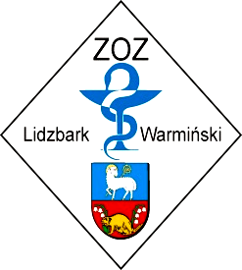

PROTOKÓŁ Z OTWARCIA OFERT

W dniu 15-10-2015 r. o godz. 12:10 ustalonym jako termin otwarcia ofert Zamawiający: Zespół Opieki Zdrowotnej w Lidzbarku Warmińskim, reprezentowany przez Komisję Przetargową
w składzie:
- Przewodniczący – Adrian Sztabkowski
- Członek – Beata Jurgielewicz
- Członek – Anna Burniewicz

dokonał otwarcia ofert w postępowaniu przetargowym na dostawę specjalistycznego wyposażenia oddziału urologicznego.

znak sprawy: ZOZ.III-270-11/AS/15
Otwarcia dokonano w siedzibie Zamawiającego: 11-100 Lidzbark Warmiński, ul. Wyszyńskiego 37, pok. 322

Przed otwarciem ofert Zamawiający podał wysokość środków, jakie przeznaczył na realizację zamówienia: 270 000,00 zł.
Do upływu terminu składania ofert złożono następujące oferty:

Meden-Inmed Sp. z o.o.
ul. Wenedów 2
75-847 Koszalin
Zaoferowana cena brutto: 269 352,00 zł

W imieniu Zamawiającego – Dyrektor Agnieszka Lasowa

